**Pohlednice**

**Popis:**  
Dílčí úkol na téma pohlednice.

**Zadání dílčího úkolu:**  
Vytvořte pohlednici.  Vytvořte vzájemnou síť a pohlednice si pošlete k doplnění. Výsledky dokumentujte. Můžete využít a dotvořit přiložené šablony, nebo vytvořit zcela vlastní díla.

Pro tento úkol jsem si vybrala přiložené šablony na dvě pohlednice. Jednu jsem dotvořila a dopsala. Poté jsem ji předala mé mladší sestře se slovy, že jí posílám pohlednici. Přidala jsem k tomu ještě jednu podobnou nevyplněnou pohlednici, která byla pro sestru na doplnění. Sestře to chvíli trvalo, cca čtyřicet pět minut a poté mi předala její vyplněnou pohlednici. Moc se ji moje pohlednice a obrázek líbil a prý si ho nechá. Líbilo se jí, že může také tvořit svoji pohlednici a bavilo ji, že nevěděla, jaký obrázek z toho nakonec vznikne. Mě to také bavilo a byla jsem velice zvědavá, zda to sestru zaujme a pustí se do tvoření, což se také stalo. Dále přidávám obrázek pohlednic.

Moje pohlednice:

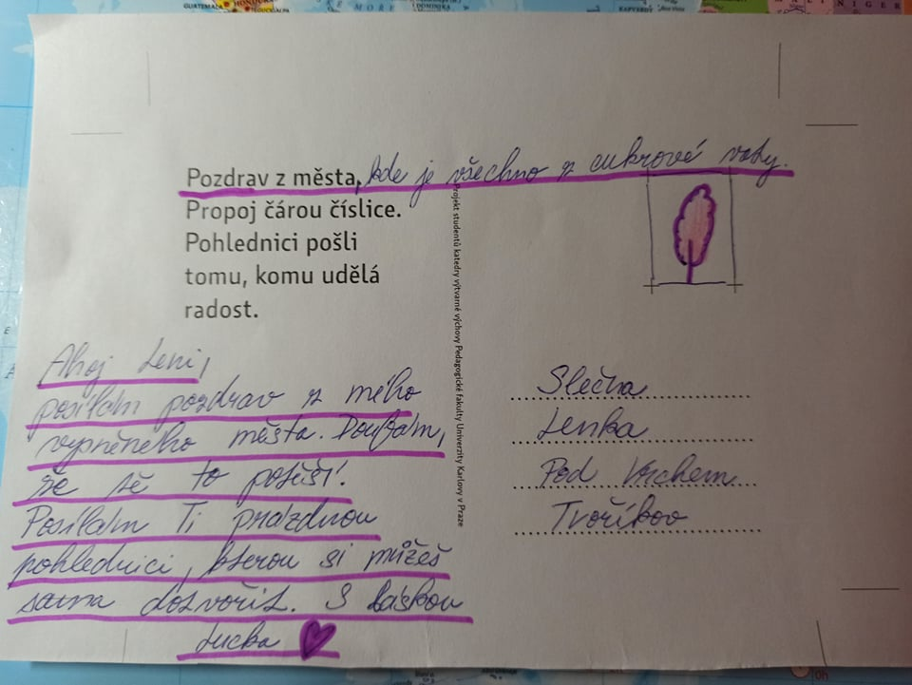

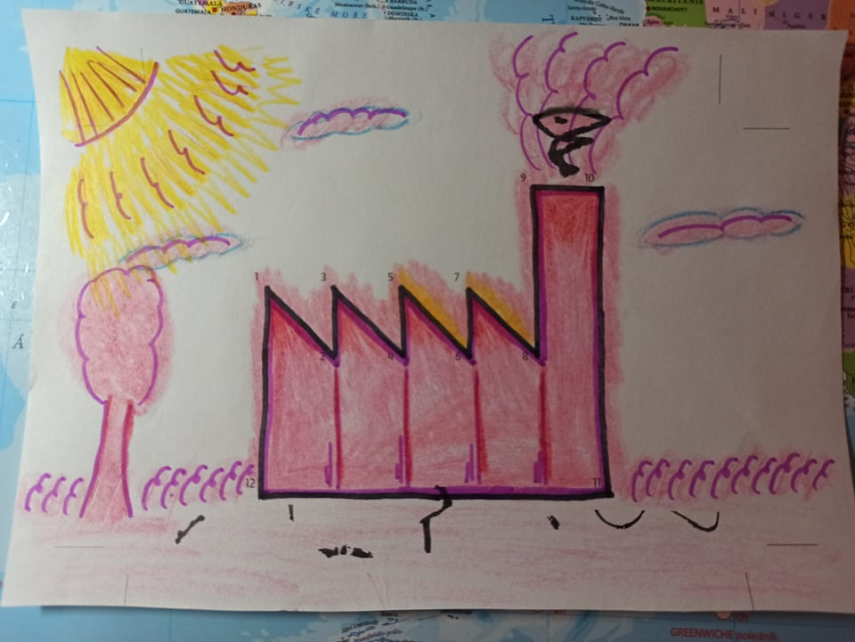

Sestry pohlednice:

